全国第六届中小学生艺术展演活动

简 报
第 2 期
全国第六届中小学生艺术展演组委会办公室编印 2019年4月16日

全国校园食品安全专题调研座谈会在苏召开
4月16日上午，全国第六届中小学生艺术展演活动全国校园食品安全专题调研座谈会在苏州召开。教育部党组成员、副部长钟登华主持会议并讲话。
会前，钟登华参观了苏州工业园区星洲小学，考察学校食堂安全工作。在随后召开的座谈会上，钟登华主持会议并强调，认真贯彻《学校食品安全与营养健康管理规定》，落实学校校园食品安全主体责任，大力加强学校食堂和食品安全管理，确保师生“舌尖上的安全”。
市委教育工委书记、市教育局局长张曙介绍了苏州市贯彻落实《学校食品安全与营养健康管理规定》，落实学校校园食品安全主体责任情况，三所学校校长分别进行了发言。

全面加强和改进新时代学校体育美育工作座谈会召开
4月16日下午，全面加强和改进新时代学校体育美育工作座谈会在苏州召开。
教育部体育卫生与艺术教育司司长王登峰主持会议并讲话。会议介绍了研究制定《新时代全面加强和改进学校体育美育工作的意见》的背景和进展情况，听取了有关学校体育美育工作的意见建议。

全国第六届中小学生艺术展演活动观察员座谈会举行
4月16日下午，全国第六届中小学生艺术展演活动观察员座谈会在苏州金鸡湖国家会议中心举行。
教育部体育卫生与艺术教育司副司长万丽君主持会议并讲话。会议现场为观察员颁发了聘书，各观察员分别进行了交流发言。
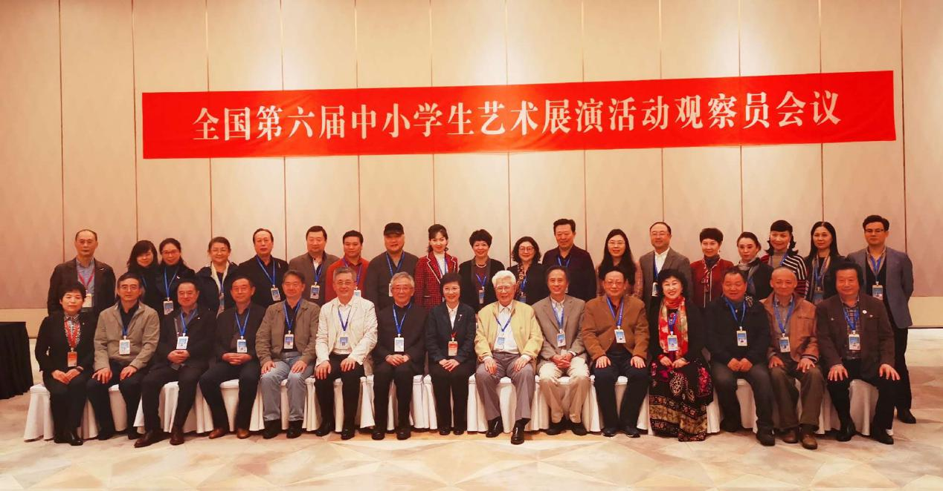

全国“六艺”媒体采访团聚焦苏式艺术教育
4月15-16日，由来自人民日报、新华社、光明日报等全国20多家媒体记者组成的采访团走进苏州，全方位报道全国第六届中小学生艺术展演活动，同时近距离感受苏城学校艺术教育特色。
媒体采访团走进了江苏省苏州中学、苏州工业园区星弯学校、苏州市沧浪新城第一实验小学，实地参观了三所学校的艺术教室、社团展示、艺术课程等，听取了学校艺术教育的办学特色及美育模式。
在苏州中学，采访团观看了《绣色》原创舞蹈视频，感叹于学生将苏绣的传统、舞蹈的韵味与学校千年文化底蕴的完美融合，诠释了苏城学校艺术教育之美。
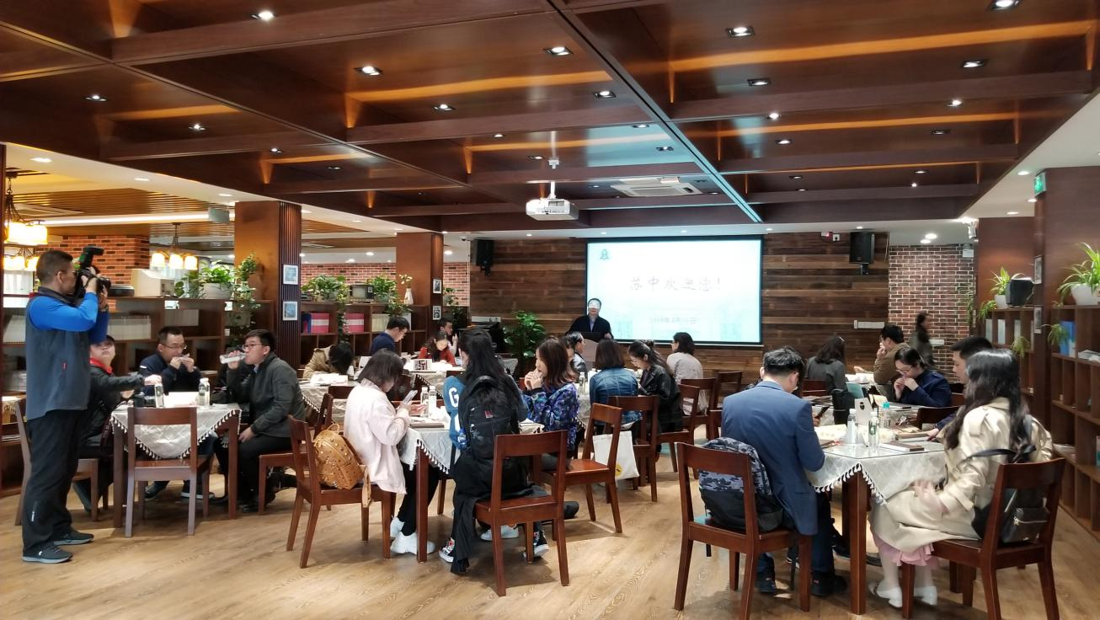
近年来，苏州四项举措加强和改进学校美育工作，制度强艺，把握美育发展正确导向；生生通艺，提升美育优质均衡水平；师师传艺，优化美育教师队伍；评价促艺，健全美育评价体系。

全国第六届中小学生艺术展演活动现场展演启动
4月16日晚，全国第六届中小学生艺术展演活动现场展演拉开序幕，声乐第一场和舞蹈第一场同时开始。
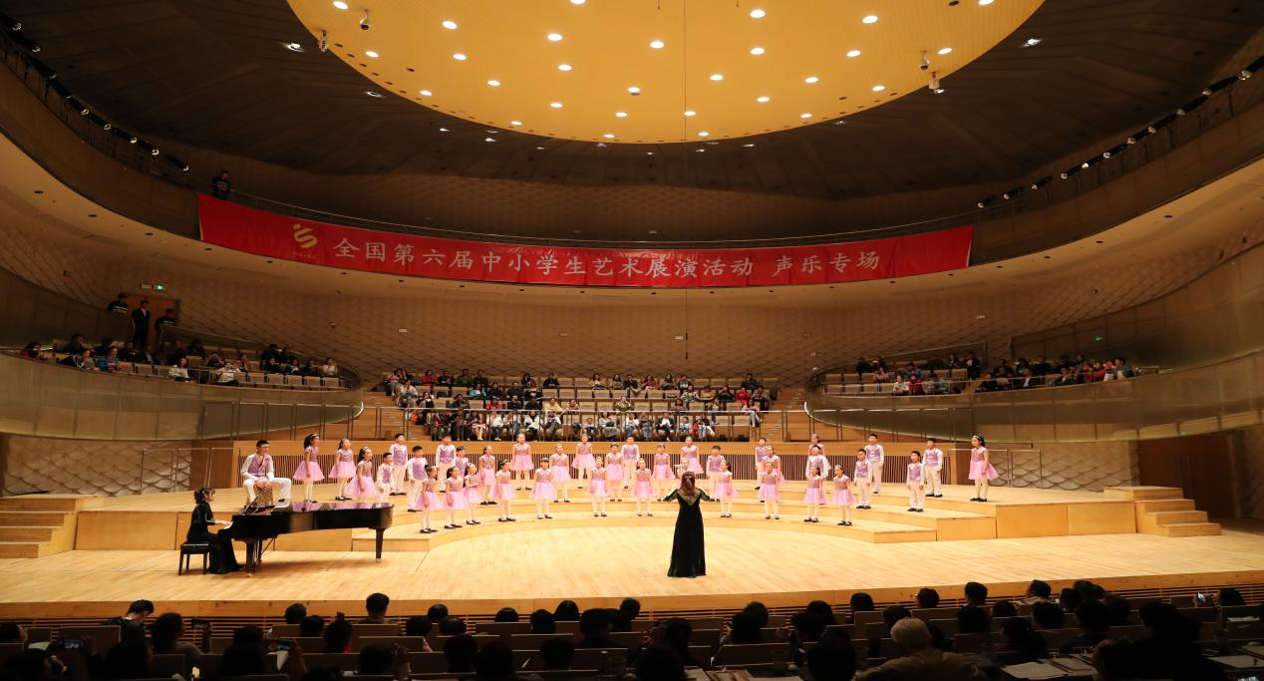
在声乐专场，来自全国21个省市的中小学生代表表演了23个精彩合唱节目。在舞蹈专场，来自全国17个省市22所中小学校的学生代表表演了22个精彩群舞节目。今晚四所小学的节目入选现场展演，全国第六届中小学生艺术展演活动首次将小学生纳入全国现场展演活动范围。
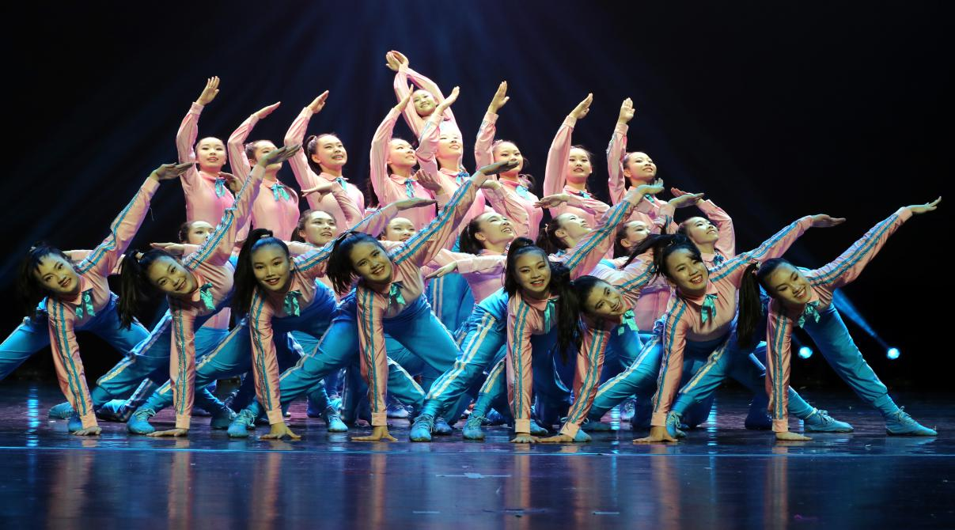
现场展演节目坚持根植中华优秀传统文化深厚土壤，推动中华优秀传统文化创造性转化和创新性发展。艺术表演类声乐节目中至少演唱一首中国作品，在艺术表演类舞蹈、戏剧节目中列入了民族民间音乐歌舞和戏曲等项目。

